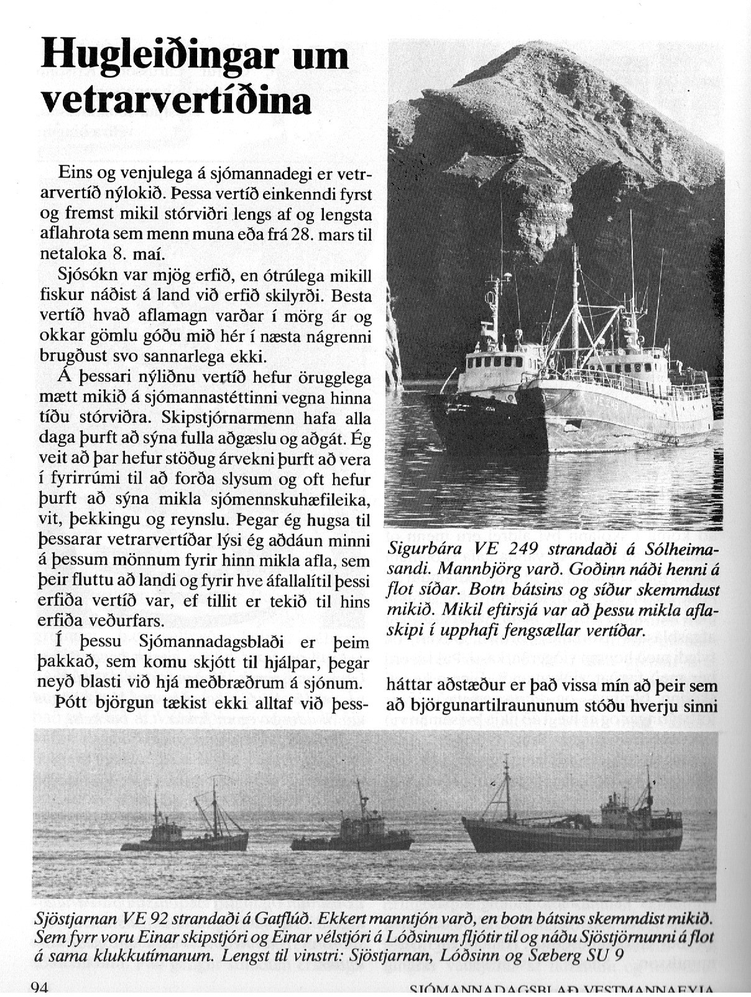

---------------------------1------------------

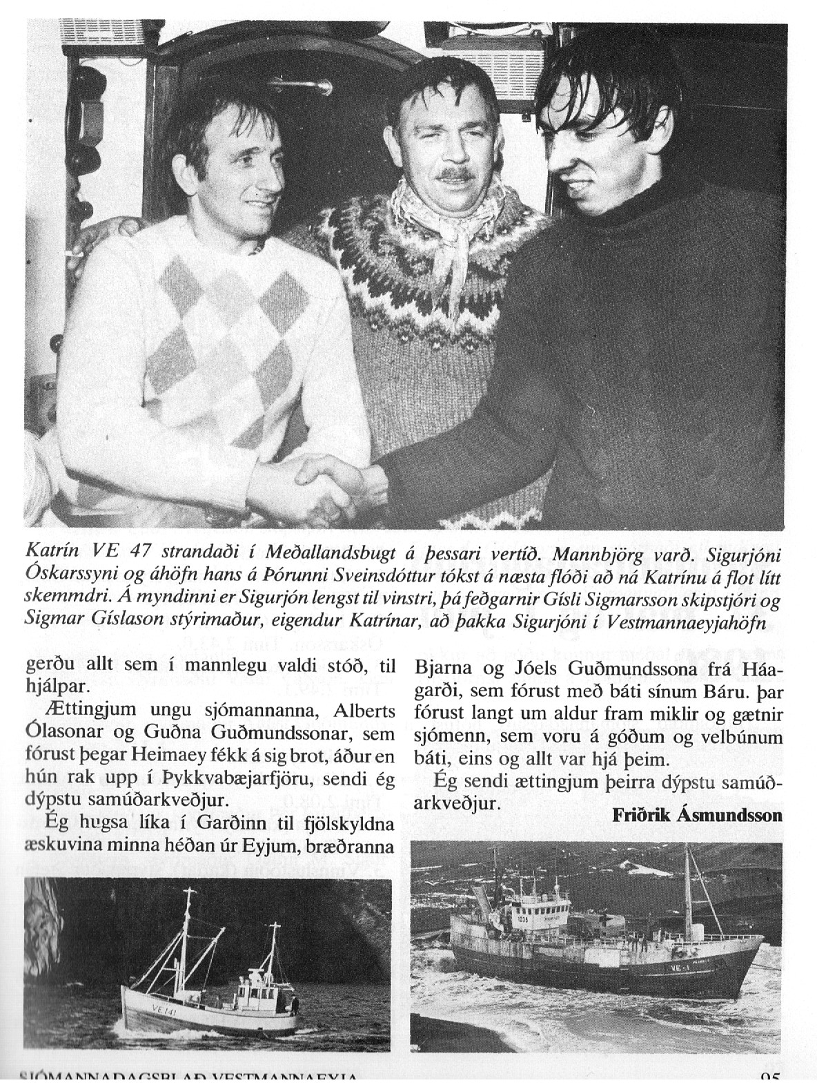

Tekið uppúr sjómannadagsblaði 1981.

